中国石化仪征化纤有限责任公司仪征化纤公司PTA内袋综合利用项目环境保护竣工验收
其他需要说明的事项

中国石化仪征化纤有限责任公司
2020年9月

目 录

1 环境保护设施设计、施工和验收过程简况 1
1.1、设计简况 1
1.2、施工简况 1
1.3、验收简况 2
1.4、公众反馈意见及处理情况 5
2其他环境保护措施的实施情况 6
2.1制度措施落实情况 6
2.2 配套措施落实情况 7
2.3其他措施落实情况 7
3整改工作情况 7
附件一：验收意见 8
附件二：验收与会代表签字 12
附件三：验收公示截图 13
附件四：全国建设项目竣工环境保护验收信息系统截图 14

中国石化仪征化纤有限责任公司PTA生产及使用过程中会使用PTA包装袋，包装袋分为外袋和内袋，外袋可直接循环利用，内袋需要定期处置。因此，仪化公司本次新建一条300kg/h处理能力的回收造粒装置，对现有PTA包装袋的内袋进行综合利用，厂址位于长江西路1号中国石化仪征化纤有限责任公司原涤纶一厂内。建设项目新增占地面积1120m²，其中利用现有闲置厂房建筑面积720m²。项目总投资536万元，采用传统湿法造粒工艺，回收生产再生塑料切片产品。
仪征化纤公司PTA内袋综合利用项目于2018年12月26日取得扬州仪征市发展改革委企业投资项目备案通知书（备案号：仪发改备[2018]244），2019年9月，江苏环保产业技术研究院股份公司受中国石化仪征化纤有限责任公司的委托承担本项目《中国石化仪征化纤有限责任公司仪征化纤公司PTA内袋综合利用项目环境影响报告书》的环境影响评价工作，环评报告书于2019年10月10日获得扬州市生态环境局的审批，以扬环审批〔2019〕03-39号文同意该项目实施。目前本项目已投资536万元建年产再生塑料切片产品480吨生产线及相关公用辅助工程，该项目工程2019年10月12日开工建设，2020年1月7日正式完工并进入调试运行。

1 环境保护设施设计、施工和验收过程简况

1.1、设计简况
本项目委托中核华纬工程设计研究有限公司进行设计，环保治理设施等委托江苏泰盛设备安装工程有限公司进行施工。项目主体工程及环保措施设计符合环保设计规范的要求，设计方案中编制了环境保护章节，落实了各项污染防治措施以及环境保护设施投资概算。

1.2、施工简况
施工过程中，公司严格按照设计的要求将环保设施纳入了施工合同，环境保护设施的建设进度和资金都有一定的保证，并要求施工单位严格遵守国家各项环保法律法规要求，并落实环评文件及其提出的各项环保措施要求。

1.3、验收简况
该项目工程于2019年10月12日开工建设，2020年1月7日正式完工并进入调试运行。目前项目满足建设项目竣工环境保护验收监测要求。验收工作启动时间为2020年6月，中国石化仪征化纤有限责任公司委托淮安市华测检测技术有限公司进行现场勘测，并于2020年07月16日至17日进行项目环保竣工验收监测，所有参加本项目竣工验收监测采样和测试的人员，均经考核合格并持证上岗。2020年8月编制完成《中国石化仪征化纤有限责任公司仪征化纤公司PTA内袋综合利用项目验收监测报告》。
根据《建设项目环境保护管理条例》（国务院令第682号）、《建设项目竣工环境保护验收暂行办法》（国环规环评〔2017〕4号）等相关规定，2020年9月10日，中国石化仪征化纤有限责任公司组织召开“仪征化纤公司PTA内袋综合利用项目”竣工环保验收会。会议成立了由中国石化仪征化纤有限责任公司（项目建设单位）、淮安市华测检测技术有限公司（验收监测单位）、中核华纬工程设计研究有限公司/江苏泰盛设备安装工程有限公司（环保设施设计/施工单位）等单位代表及3名环保技术专家组成的验收工作组。验收工作组听取了项目建设情况介绍及验收监测工作的汇报，现场核查了环保设施运行情况，查阅相关资料，依照国家有关法律法规、建设项目竣工环境保护验收技术规范、本项目环评文件及其批复等要求对本项目进行验收，提出如下意见：
一、项目基本情况
1、建设地点、规模、主要建设内容
中国石化仪征化纤有限责任公司“仪征化纤公司PTA内袋综合利用项目”位于仪征市长江西路1号仪化公司原涤纶一厂内。项目的主要建设内容为采用湿法造粒工艺，对回收的本公司PTA包装内袋进行综合利用，生产再生塑料切片，设计产能300kg/h。
2、建设过程及环保审批情况
2019年9月，江苏环保产业技术研究院股份公司编制完成本项目环境影响报告书，2019年10月10日通过扬州市生态环境局审批（扬环审批[2019]03-39号）。本项目于2019年10月12日开工建设，2020年1月7日主体工程及配套环保治理设施建成投入试生产。本项目已办理了排污许可证（编号：91321081323786271G001P），目前运行正常。
3、投资情况及劳动制度
本项目属于固废处置工程，总投资536万元。本项目员工从仪化公司现有员工中调配，总人数不增加，日班8小时工作制，年工作200天。
4、验收范围
本次验收范围为“仪征化纤公司PTA内袋综合利用项目”配套的污染防治设施。
二、工程变动情况
本项目熔融挤出有机废气处理工艺由环评的“二级活性炭吸附”，变动为“水喷淋+二级活性炭吸附”，处理工艺得到加强。根据《关于加强建设项目重大变动环评管理的通知》（苏环办[2015]256号），不属于重大变动。
三、环境保护设施建设情况
1、废水
本项目产生的废水主要为漂洗废水、造粒废水、初期雨水，各工序清洗废水收集经四级沉降处理后回用，循环用水定期排放送公司生化装置东区处理。生化装置东区出水部分进一步处理后回用，部分排入长江。
2、废气
本项目破碎工序含尘废气采用集气罩收集送布袋除尘器处理后，通过1根15米高的排气筒达标排放；挤出工序有机废气采用集气罩收集送水喷淋+二级活性炭吸附装置处理后，通过1根15米高的排气筒达标排放。
3、噪声
本项目主要噪声源为泵以及风机等生产及辅助设备运行噪声，通过选用低噪声设备隔声减振、距离衰减等措施，降低噪声的排放。
4、固体废物
仪化公司现有危废库面积约972㎡，按规范落实了污染防治措施，已通过环保验收。本项目依托现有危废库，产生的危废沉淀残渣、布袋除尘器收集的粉尘委托江苏华旭环保股份有限公司处置，废活性炭、废网片委托扬州东晟固废环保处理有限公司处置，废布袋暂未产生。
5、其他环保设施
本项目事故池依托2#泵站16000m³事故应急池，排污口按规范设置了环保标识及采样平台，配备了必要的消防器材，公司环境应急预案已报备（编号：3210812019001-H）。本项目污水预处理区、回收造粒车间等地面进行防腐防渗处理，设置了围堰或边沟。造粒厂房外100m卫生防护距离内无环境敏感目标。公司已落实“以新带老”措施，完成青山污泥堆场的污泥清理工作。
四、环保设施调试效果
淮安市华测检测技术有限公司于2020年7月16日～17日对本项目进行了验收监测，出具的本项目验收监测报告（华测淮环验字[2020]第017号）表明：
1、废水
公司废水总排口中化学需氧量、悬浮物、氨氮浓度及pH值范围均符合《石油化学工业污染物排放标准》（GB31571-2015）中表1。
2、废气
本项目排气筒出口颗粒物、非甲烷总烃排放浓度符合《合成树脂工业污染物排放标准》（GB31572-2015）表5，厂界外无组织排放监控点颗粒物、非甲烷总烃浓度符合《合成树脂工业污染物排放标准》（GB31572-2015）表9，车间外无组织排放监控点非甲烷总烃浓度符合《挥发性有机物无组织排放控制标准》（GB 37822-2019）表A.1中特别排放限值。
3、噪声
公司四侧厂界8个噪声监测点昼、夜间监测值均符合《工业企业厂界环境噪声排放标准》（GB12348-2008）3类标准。
4、排污总量
本项目废气颗粒物、VOCs（以非甲烷总烃计）排放量符合环评批复核定的控制指标。
五、验收结论
中国石化仪征化纤有限责任公司“仪征化纤公司PTA内袋综合利用项目”已建成运行，公司按照环评及其批复要求建设了配套的环保设施，落实了“三同时”制度，各项污染防治设施运行正常有效，污染物满足达标排放与总量控制的相关要求，不存在《建设项目竣工环境保护验收暂行办法》（国环规环评〔2017〕4号）第八条规定的验收不合格情形。
验收工作组同意中国石化仪征化纤有限责任公司“仪征化纤公司PTA内袋综合利用项目”竣工环境保护验收合格。

1.4、公众反馈意见及处理情况
本项目从立项至调试过程中无环境投诉情况。

2其他环境保护措施的实施情况

2.1制度措施落实情况

（1）环保组织机构及规章制度
项目设环保专职管理人员 1～2 人，由仪征化纤安环处统一管理，负责以下职责。
①贯彻国家有关环境保护政策、法规，制定相应的环保规划，环保规章制度，并实施检查和监督；
②严格执行建设项目“三同时”制度；
③拟定环保工作计划，配合领导完成环境保护责任目标；
④配合环保部门，开展日常环境保护管理和监测工作；
⑤进行环保知识宣传教育，提高厂区职工的环保意识。

（2）环境风险防范措施
本项目制定了环境保护管理制度，加强生产、安全和环境管理，确保各类生产和环保设施同步正常运转，杜绝污染事件的发生，满足环境保护的规定和要求；落实了环境影响报告书提出的各项环保对策要求，使污染物排放得到有效地控制。根据环评批复要求，本项目事故池依托2#泵站16000m³事故应急池，排污口按规范设置了环保标识及采样平台，配备了必要的消防器材，公司环境应急预案已报备（编号：3210812019001-H）。本项目污水预处理区、回收造粒车间等地面进行防腐防渗处理，设置了围堰或边沟。造粒厂房外100m卫生防护距离内无环境敏感目标。公司已落实“以新带老”措施，完成青山污泥堆场的污泥清理工作。

（3）环境监测计划
建设单位应按照环境影响报告书及其审批决定要求制定了环境监测计划，定期监测，及时掌握产排污规律，加强污染治理。

2.2 配套措施落实情况

（1）区域削减及淘汰落后产能
本项目不存在区域内削减污染物总量措施和淘汰落后产能。

（2）防护距离控制及居民搬迁
本项目以回收造粒装置厂房边界向外设置100米卫生防护距离，100m范围内不存在环境敏感目标，上述范围内无居民点等敏感目标。

2.3其他措施落实情况
本项目不涉及林地补偿、珍惜动植物保护、区域环境整治、相关外围工程建设情况。

3整改工作情况
试生产期间及时调试各项环保设施、达到最佳运行工况；验收监测期间保持现场整洁、确保各项环保设施正常运行；加强各类环保设施的日常维护和管理，完善各环保措施运行台账。
1、进一步强化环境管理，做好污染防治设施运行与维护，确保稳定达标，落实自行监测与信息公开要求。
2、抓好安全生产，按《突发环境事件应急管理办法》(环保部令 第34号)的规定落实环境风险防控要求。
3、本项目再生塑料切片须符合有关产品质量标准，确保再生利用全过程的环境安全与人体健康。
4、公司排放废水2022 年 1 月 1 日起应执行江苏省《化学工业水污染物排放标准》(DB32 /939-2020)。

附件一：验收意见
验收意见:

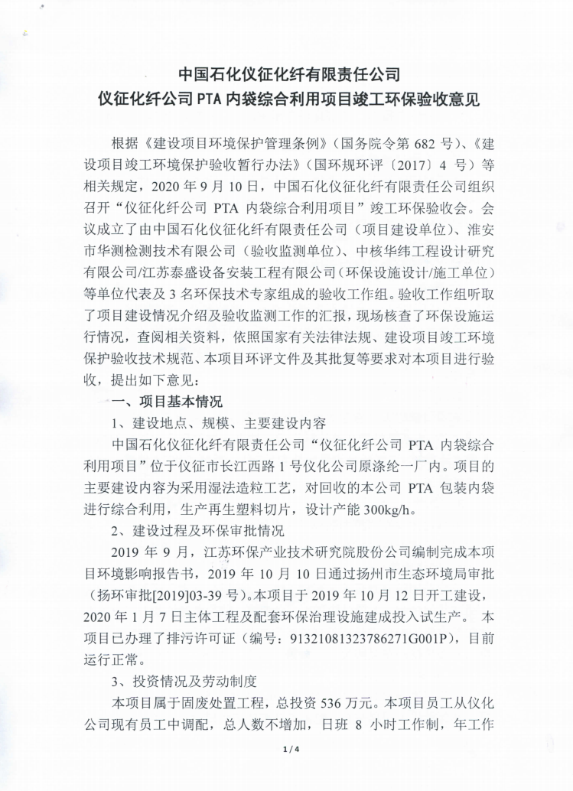
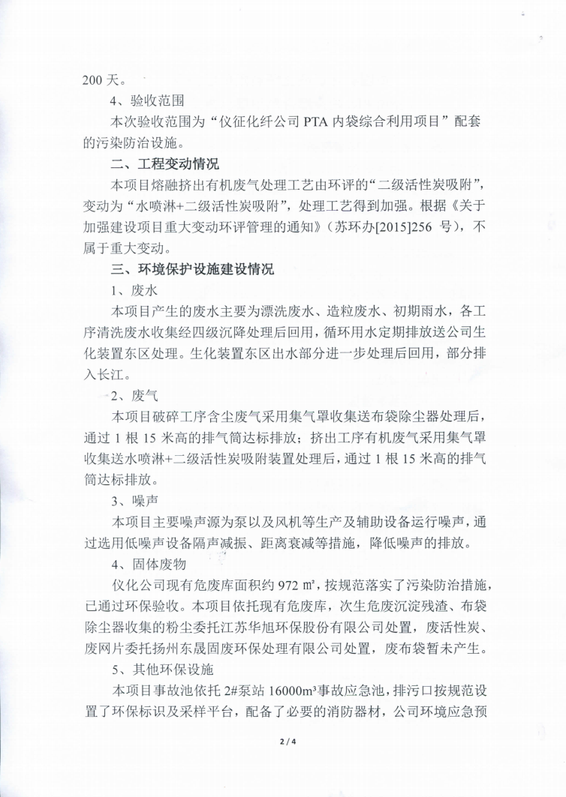

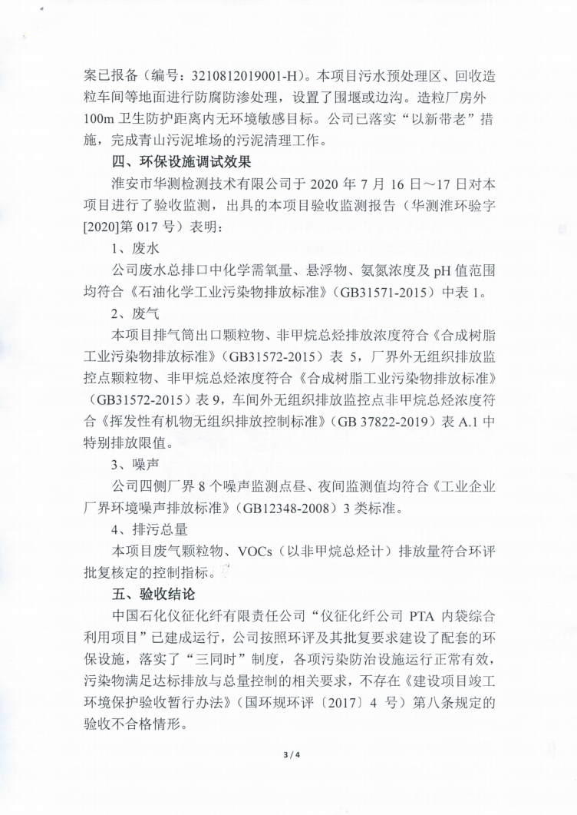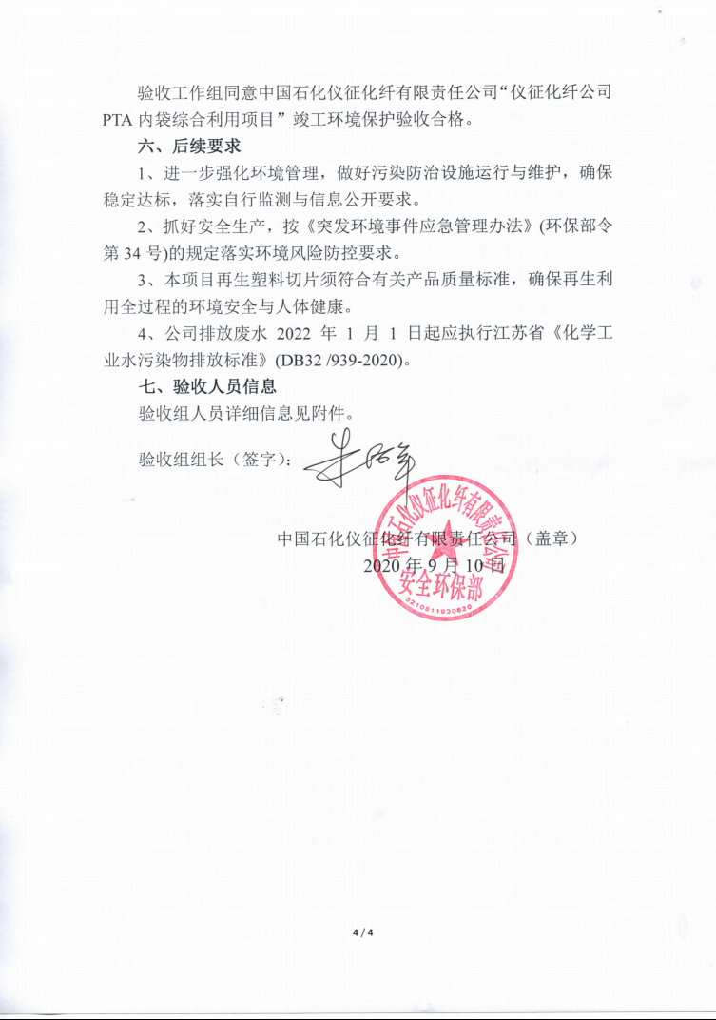

附件二：验收与会代表签字
